Don Bosco y el Pensamiento Social
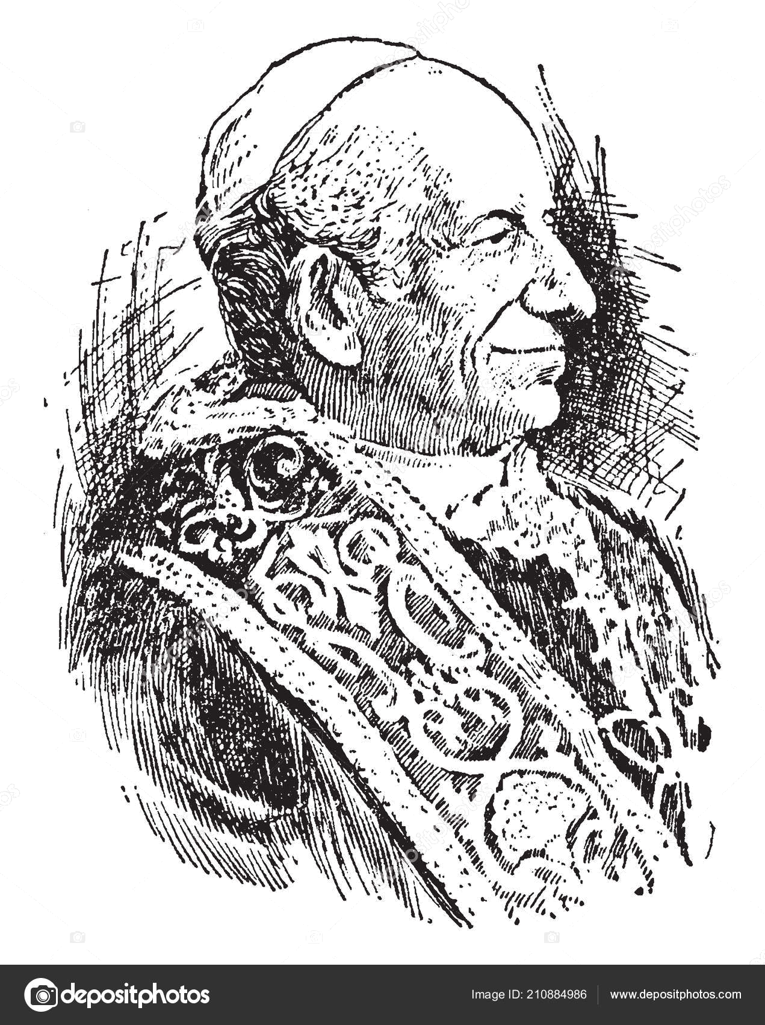
“Es urgente proveer de la manera oportuna al bien de las gentes de condición humilde, pues es mayoría la que se debate indecorosamente en una situación miserable y calamitosa, ya que, disueltos en el pasado siglo los antiguos gremios de artesanos, desentendiéndose las instituciones públicas y las leyes de la religión de nuestros antepasados, el tiempo fue insensiblemente entregando a los obreros, aislados e indefensos, a la inhumanidad de los empresarios y a la desenfrenada codicia de los competidores”.
Pontífice LEÓN XIII, Rerum Novarum (1891) N° 1

Precursor de la Doctrina Social

Don Bosco no llegó a conocer la encíclica Rerum Novarum (1891) de León XIII, que inaugura la Doctrina Social de la Iglesia (DSI). Rerum Novarum recoge y actualiza la tradición social de la fe de la Iglesia y el pensamiento social cristiano, situándolo en el marco de la llamada cuestión social; es decir, de las desigualdades e injusticias sociales que padecen los obreros, los pobres y explotados socio-laboralmente por el inmoral liberalismo económico y su injusto sistema del capitalismo industrial en esa época.

Don Bosco se encuentra con esta miseria y pobreza, e intenta responder con las posibilidades y capacidades que tenía. En este sentido, no podemos pedirle a Don Bosco respuestas a la pobreza y a la exclusión o al desarrollo social, tal como las concebimos actualmente. Lo que sí es seguro, es que Don Bosco, con los medios y capacidades que contaba, fue un precursor de la DSI, de una acción y formación social cualificada e integral. Y, desde el cielo, se sentiría entusiasmado con toda la DSI, ese tesoro escondido de la Iglesia.

Como hizo en su época, Don Bosco, con la actualización y profundización de su vida, continúa proponiendo este entusiasmo y afectividad fiel por la vida de la Iglesia, por su praxis y por el mensaje de la DSI, por la realidad social de los pobres y excluidos, en especial, de los jóvenes, utilizando, para ello, las mediaciones de la razón y de la inteligencia: la filosofía, el pensamiento social, las ciencias sociales.

Profetismo Social

Como se ha estudiado, la vida, formación y acción espiritual, pastoral y social de Don Bosco estuvo retro-alimentada por un conjunto de santos y testigos de la fe, que tuvieron una especial sensibilidad social y compromiso con los pobres. Por ejemplo, san Vicente de Paúl y san Leonardo Murialdo, precursores también de la DSI. Y es que en la Iglesia, la experiencia de Dios y la santidad, el amor y la justicia con los pobres va fecundándose con el magisterio y la DSI.

Al igual que Vicente de Paúl, Don Bosco no se conformó solamente con una acción social de tipo asistencial o benéfica, con dar el pez (alimentos, ropa…), que haría caer en el asistencialismo y paternalismo. Don Bosco promovió proyectos de desarrollo (dar la caña de pescar), a través de su reconocida e impresionante labor educativa y formativa socio-laboral. Además, unido a su sistema de educación preventiva, intentó promover lo que se ha llamado la acción socio-estructural, pública y política, para que hubiera peces para todos, se pudieran vender a buen precio, etc., para completar así, en clave socio-política, el dicho popular del pez y la caña de pescar. Es decir, como Vicente de Paúl, intentó que la sociedad no se convirtiera en una fábrica de pobreza, donde se generara miseria, marginación y excluidos en serie. Don Bosco trató de buscar mediaciones socio-estructurales que llegaran a las raíces, a las causas de la miseria y pobreza, de forma particular la que sufrían los muchachos pobres de aquella época. De esta forma, defendió y promovió los derechos socio-laborales de los jóvenes, para que tuvieran un empleo y condiciones laborales humanas y justas.

En Don Bosco, la caridad no se puede separar de la búsqueda de la justicia social, como enseñan el Evangelio y la DSI. Al igual que en san Vicente de Paúl, no se ha resaltado suficientemente, esta constitutiva dimensión pública, socio-estructural y política de Don Bosco, que es la dimensión en la que se sitúa y promueve la DSI.

Estos precursores de la DSI, como Vicente de Paúl o Don Bosco, siguiendo a los profetas y a Jesús, ejercieron la dimensión profética y política de la caridad que promueve la justicia, el bien común y el desarrollo social. En este sentido, este poco conocido profetismo social de Don Bosco es muy claro. Él tuvo la intención de erradicar la injusticia social y la desigualdad entre ricos y pobres: que es lo que causa el empobrecimiento y la exclusión social; y, como consecuencia, la violencia y el odio, tal como muestran hoy las ciencias sociales y la propia DSI.

Buenos Cristianos y Honrados Ciudadanos

En uno de sus sueños, Don Bosco se refiere a “la obligación de dar limosna”, lamentando que “a los ricos no hay nadie que se atreva a decirles la verdad”: la verdad del Evangelio, de la Tradición y de la DSI sobre la caridad, la justicia y los bienes. La salvación liberadora se realiza en el amor y la justicia con los pobres, que supone una justa distribución de los bienes y recursos. Es decir, que desde los pobres se realiza la salvación en el amor fraterno que comparte y promueve el destino universal de los bienes. Es el sentido de la solidaridad y de la justicia que piden que se distribuya todo lo que sobra, lo superfluo, hasta quedarse con lo estrictamente necesario para vivir. Por lo tanto, por definición, vivir hasta dejar de ser rico (que no haya ricos) para que no haya pobres. Don Bosco con este mensaje, con su misma vida pobre, solidaria y liberadora, desde los pobres y los jóvenes abandonados, entendió muy bien que la riqueza deshumaniza; va en contra de la salvación liberadora en el amor y la justicia con los pobres.

Don Bosco comprendió y mostró que cuando no hay solidaridad y justicia social, cuando no hay una equitativa distribución de los bienes, se producen la violencia, el odio y las revueltas. Como enseña la DSI, no hay paz sin justicia social y desarrollo integral, sin solidaridad y promoción del bien común. Como sucede hoy, el caldo de cultivo de las guerras, de la violencia y el odio es la injusticia y la opresión que impiden unas condiciones humanas, sociales para la vida.

Junto a Leonardo Murialdo, Don Bosco promovió una pastoral o praxis obrera, con el asociacionismo obrero y publicaciones que fomentaban la solidaridad y justicia en el mundo del trabajo, viendo en el trabajo la cuestión clave de lo social como señaló Juan Pablo II en su Encíclica Laborem Exercens.

Así pues, Don Bosco con su vida, enseñanza y praxis es un precursor de la DSI, la anticipa en una educación o acción-formación (pedagogía) social integral, que cuida todas las dimensiones humanas, morales y espirituales. Todo ello está en la entraña de la vida y obra de Don Bosco, así como de su sistema educativo preventivo, que impulsa el amor fraterno desde y con los pobres y los jóvenes, buscando el ser “buenos cristianos y honrados ciudadanos” para el servicio, responsabilidad y compromiso por una sociedad más justa y fraterna, cimentada en el bien común, en la solidaridad y la justicia social. Tal como Dios quiere y como celebramos en los símbolos del Reino y su justicia fraterna, los sacramentos.

Agustín Ortega Cabrera
Antiguo Alumno Salesiano, subdirector del Centro Fe y Cultura-Loyola y profesor en el Instituto Superior de Teología de las Islas Canarias.

Fuente
http://boletin-salesiano.com/don-bosco-y-el-pensamiento-social/

